EL NUMERO 1

- Observa cuantas pelotas hay en la canasta
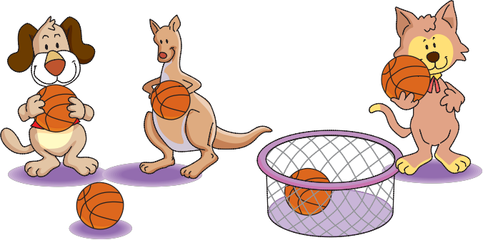
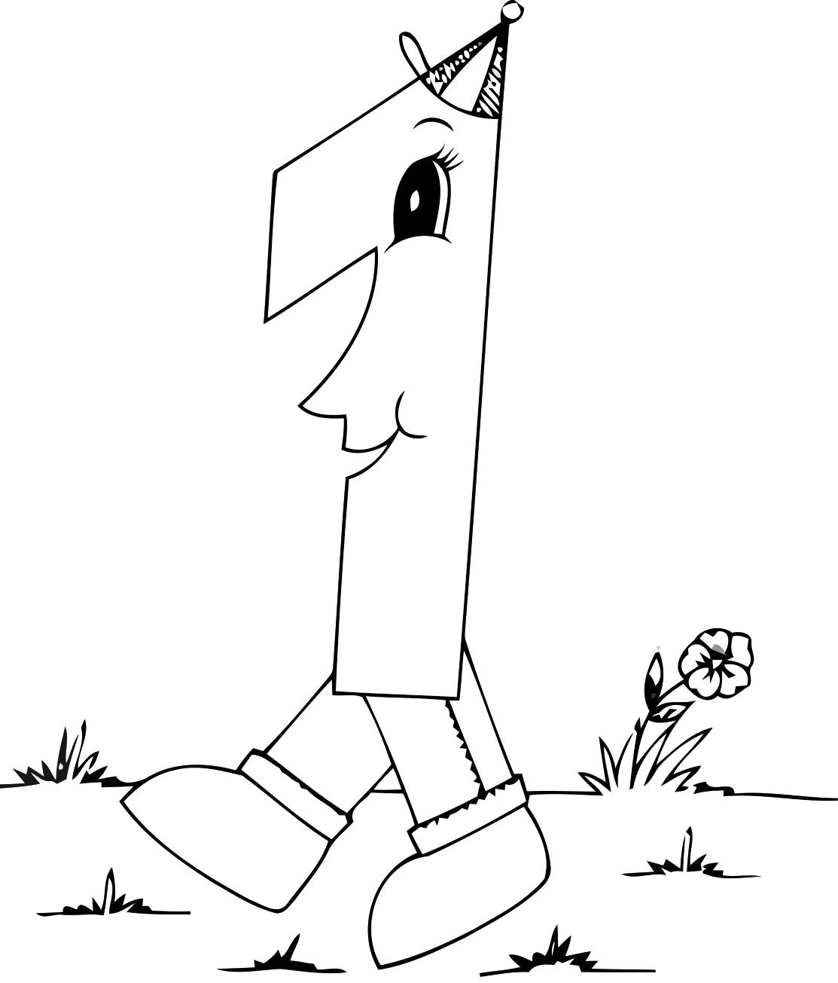
Pinta la pera y traza una línea dentro del número 1.

